**Proposte Attività Autunnale 2022**

**Primi Calci**

1) **STAZIONE CALCIO DI STRADA**

TITOLO: **TUTTI CONTRO TUTTI**

**PROPOSTE DI VARIANTI:**

1. Ogni 3 minuti cambiare i componenti che si affrontano nelle varie porticine così da creare sempre delle minipartite differenti
2. Ogni giocatore coinvolto nel calcio di strada può fare gol in qualsiasi porticina sistemata nello spazio di gioco; chi realizza il gol prende il posto del portiere collocato nella porta dove si è realizzata la rete. I palloni in gioco sono corrispondenti al numero di porticine create in campo (Es. 3 porte – 3 palloni)

2) 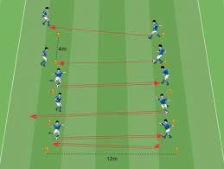**SFIDE A COPPIE**

**15 minuti**

**12x20**

**10 giocatori**

Descrizione

L’attività è suddivisa in 2 diverse sfide tecniche di tiro tra coppie di giocatori: “Abbattiamo il castello”; “I Bomber”. Le attività si svolgono una di seguito all’altra ed hanno una durata di 7 minuti ciascuna. Entrambe le proposte utilizzano la stessa preparazione del materiale (nella figura sono riportate entrambe). L’utilizzo degli spazi risulta differente nelle 2 proposte presentate ed segue le indicazioni fornite nella spiegazione. Ogni coppia ha un pallone. Il campo prevede 2 righe di 6 coni (distanziati 4 metri l’uno dall’altro) posizionate a 12 metri di distanza tra di loro.

Regole

• Gioco 1 - COLPISCI IL BERSAGLIO: ogni giocatore della coppia si posiziona in prossimità di un cono (i 2 coni con i quali gioca ogni coppia sono posizionati uno di fronte all’altro). A turno, uno dei due giocatori, calcia la palla in direzione del cono avversario cercando di abbatterlo. Chi riesce ad abbattere il cono avversario, totalizza un punto. L’avversario non può difendere il proprio cono ma deve posizionarsi in attesa dietro allo stesso, predisponendosi al controllo di palla per effettuare rapidamente il proprio turno di tiro.

• Gioco 2 - I BOMBER: ogni giocatore si posiziona in mezzo a due coni che delimitano la porta da difendere. Ogni coppia gioca con un pallone. I giocatori devono alternarsi al tiro cercando di realizzare un gol nella porta difesa dall’avversario. I portieri possono parare il tiro dell’avversario con la mani. Il tiro va effettuato in prossimità della propria linea di porta. L’altezza della porta viene considerata pari all’altezza del giocatore che la difende.

* Le porte sono adiacenti (il palo di una corrisponde con quello della porta vicina). Dopo alcuni minuti si cambiano le coppie di giocatori.

3) LO ZOO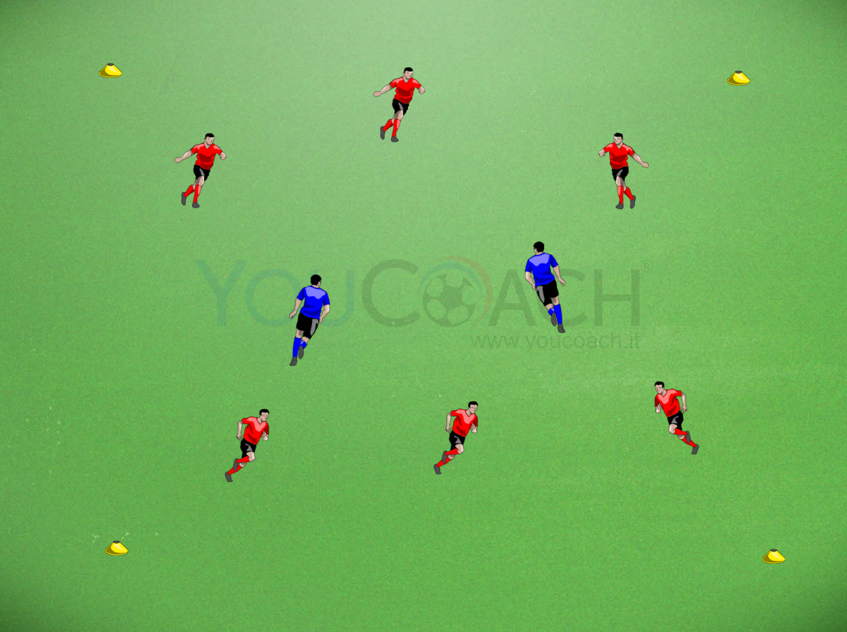

Costruire un quadrato di dimensioni 15x15 se si hanno 8 giocatori, 20x20 se il numero sale a 10.

L’obiettivo del gioco è legato al fatto che le guardie (GIOCATORI IN BLU) devono rubare palla ai possessori per diventare Visitatori dello Zoo, mentre i Visitatori (GIOCATORI IN ROSSO) devono guidare la palla evitando che le guardie rubino il possesso.

Le proposte possibili nel corso dei 10 Minuti sono le seguenti:

* “Acchiapparella” in corsa semplice senza palla
* Conduzione con palleggio stile “basket”
* Conduzione palla al piede

**4) 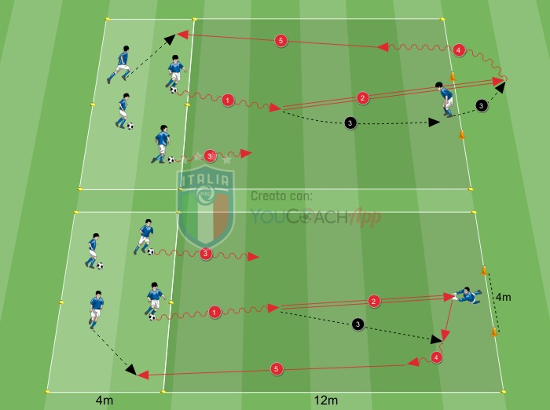IL RE DEI PORTIERI**

**Durata15 min.**

**20x16 metri**

Descrizione

4 giocatori si posizionano all’interno di uno spazio definito di fronte ad un portiere che ha il compito di difendere una porta (larga 4 metri). Solo 3 dei 4 giocatori all’interno dello spazio sono in possesso di un pallone. I 10 giocatori coinvolti nel gioco si dividono quindi in due gruppi da 5 componenti ciascuno, ognuno dei quali gioca in forma autonoma. Il gioco consiste in una serie di azioni di tiro in porta che vede coinvolti due giocatori per volta: un attaccante ed un portiere. Regole

Regole

• In caso di gol da parte dell’attaccante, il portiere prende il pallone e lo trasmette al compagno senza palla posizionato all’interno dell’area di partenza. L’attaccante, dopo aver segnato, si sostituisce rapidamente al portiere.

• In caso di errore da parte dell’attaccante, questo recupera velocemente palla e la trasmette al compagno in attesa senza pallone posizionato all’interno dell’area di partenza.

• In entrambi i casi, il giocatore che ha passato palla al compagno in attesa, si posiziona all’interno dello spazio di partenza e aspetta la palla da un altro giocatore.

• Il portiere, in caso di parata o di errore da parte dell’attaccante, rimane in porta e si prepara a contrastare l’azione successiva.

• Al termine di ogni azione di gioco (in seguito ad un tiro o ad un gol), parte immediatamente (ed autonomamente, senza il “via” da parte del tecnico) l’attaccante successivo. L’attaccante può partire anche se il portiere non è pronto per affrontare una nuova azione di gioco (questa regola favorisce l’attenzione e la continuità di gioco dei partecipanti).

• Viene contato il numero di tiri che ogni portiere riesce a respingere consecutivamente, questo numero diventa, di volta in volta, il nuovo record personale da cercare di battere.

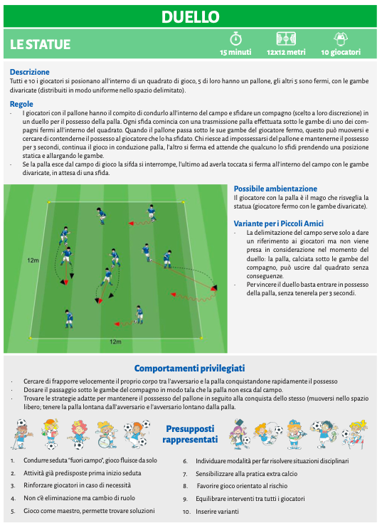 NOTA: ogni gruppo gioca con 3 soli palloni al fine di stimolare la relazione tra compagni attraverso la collaborazione organizzativa che si crea con la trasmissione di palla al giocatore in attesa.

6) PARTITA (Con i numeri previsti per categoria)